1. Wyniki symulacji gry w życie dla układu 100x100 z różnymi początkowymi prawdopodobieństwami wystąpienia żywej komórki oraz dla T = 1000:

* 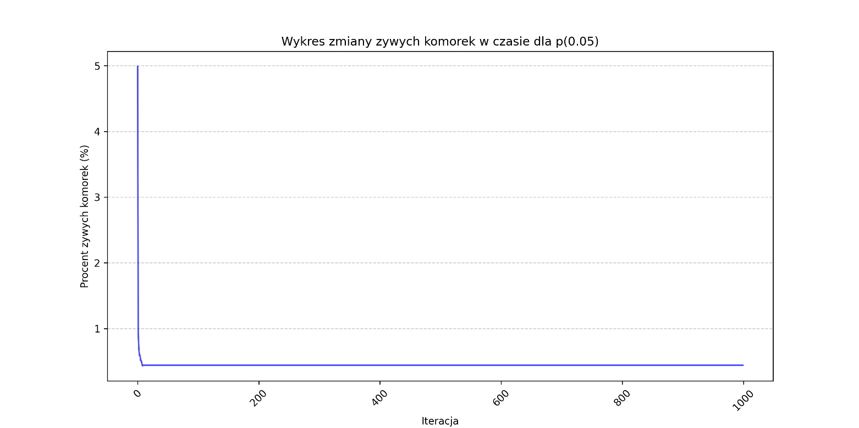p(0.05)
* 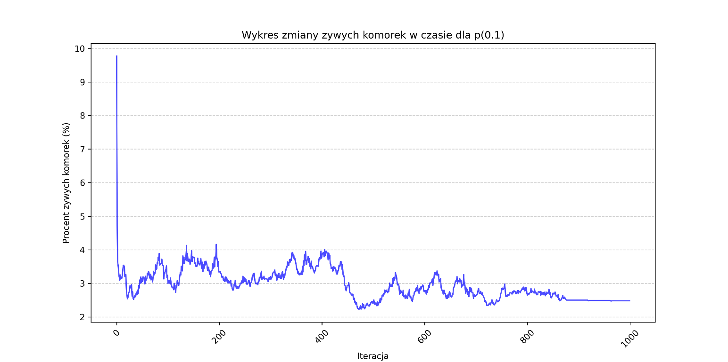p(0.1)
* 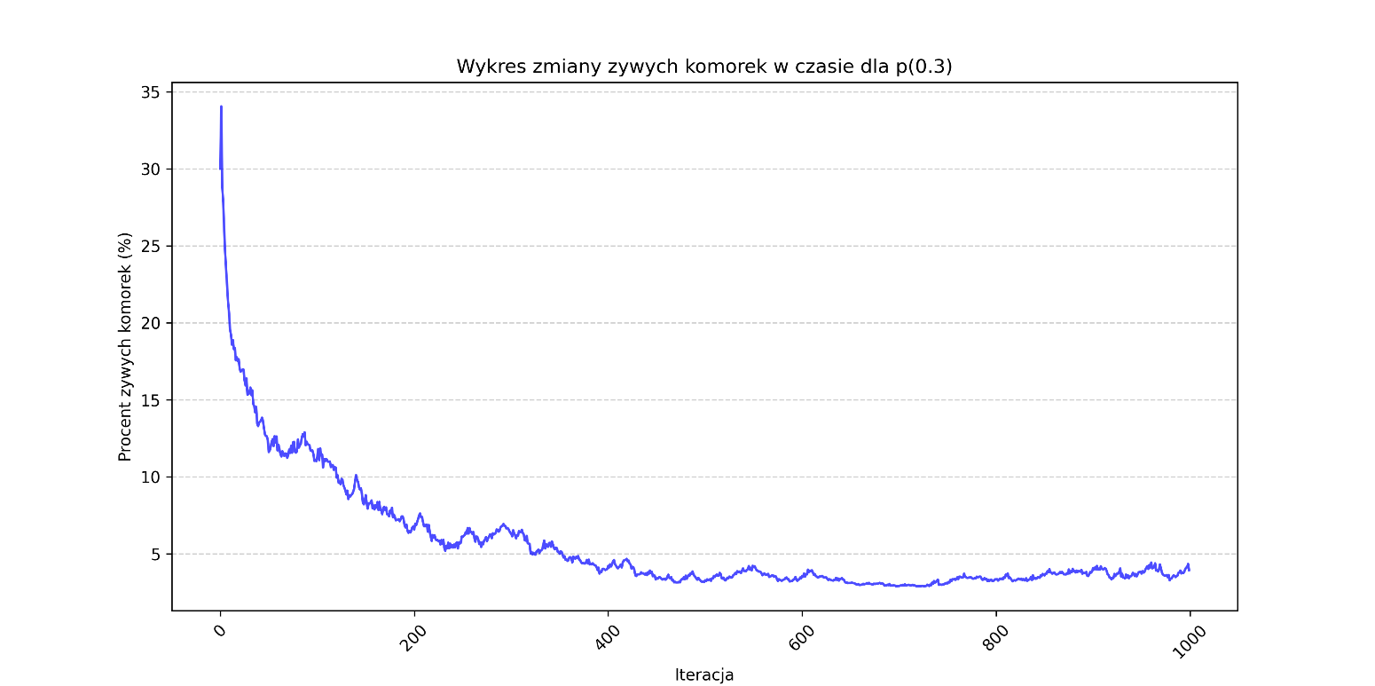p(0.3)
* 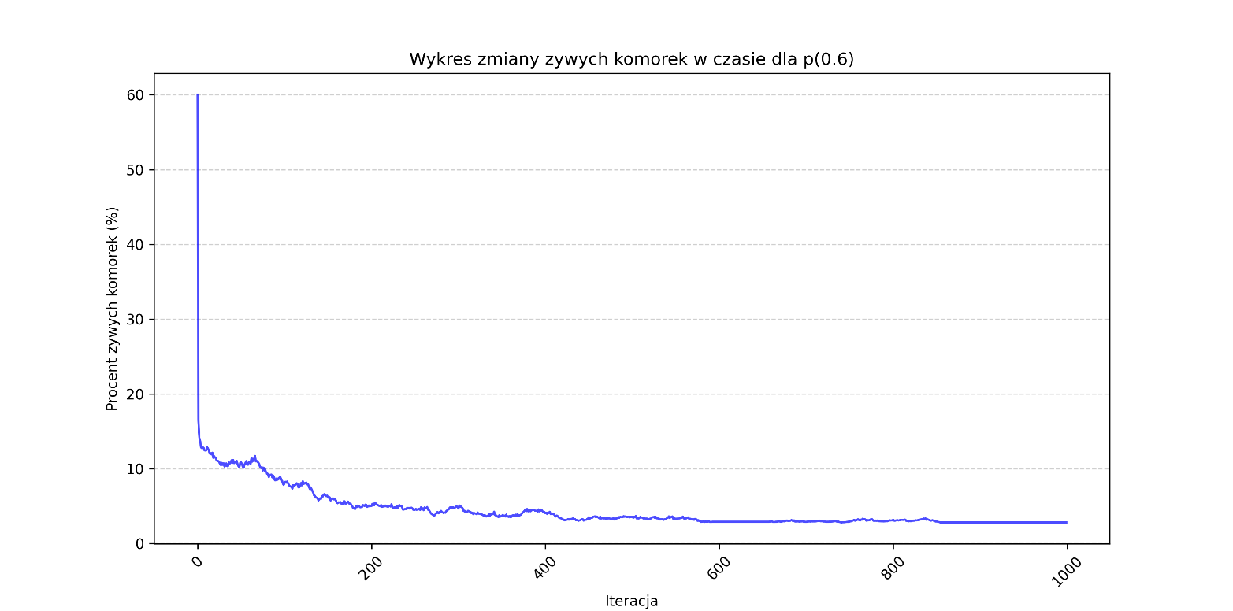p(0.6)
* 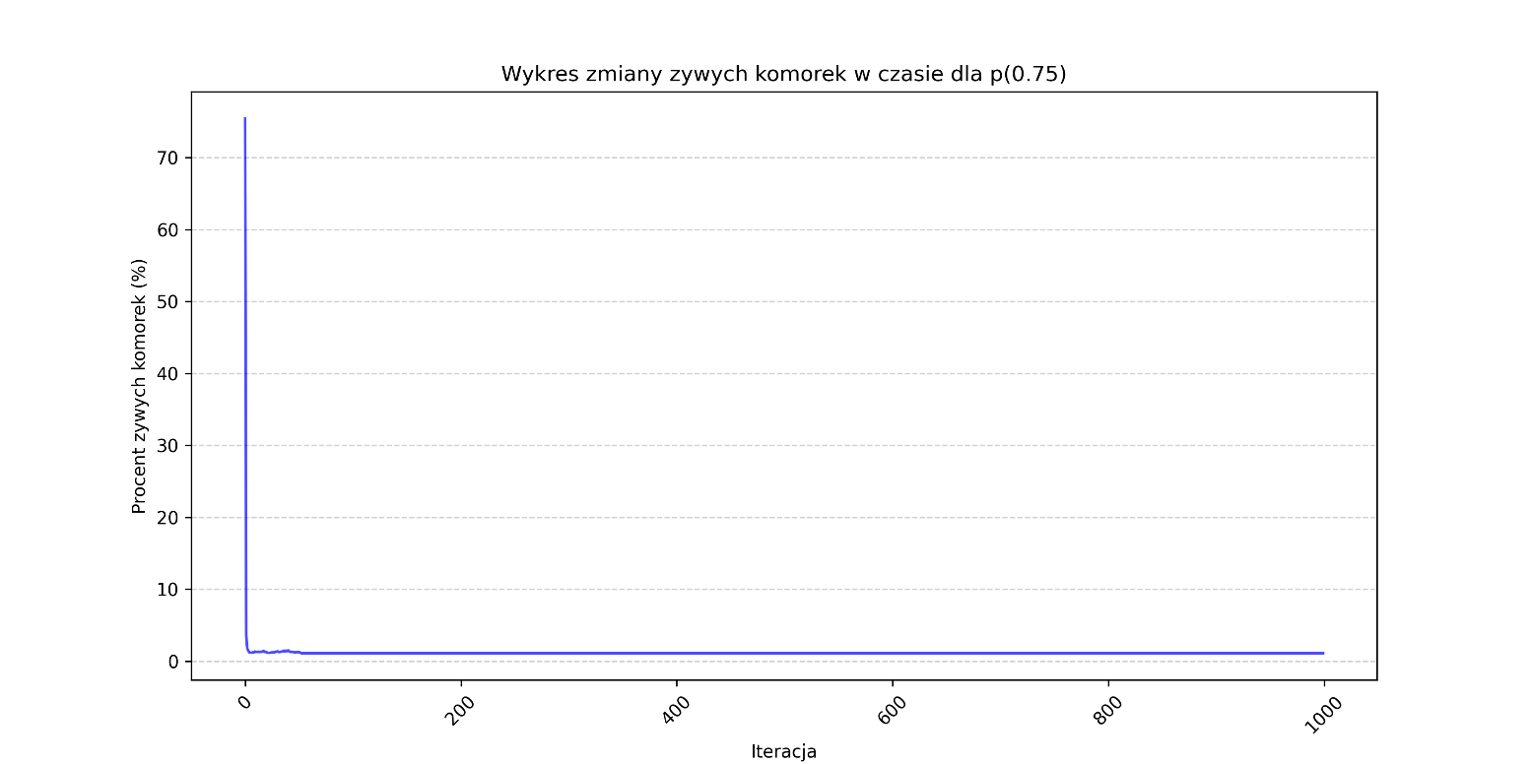p(0.75)
* 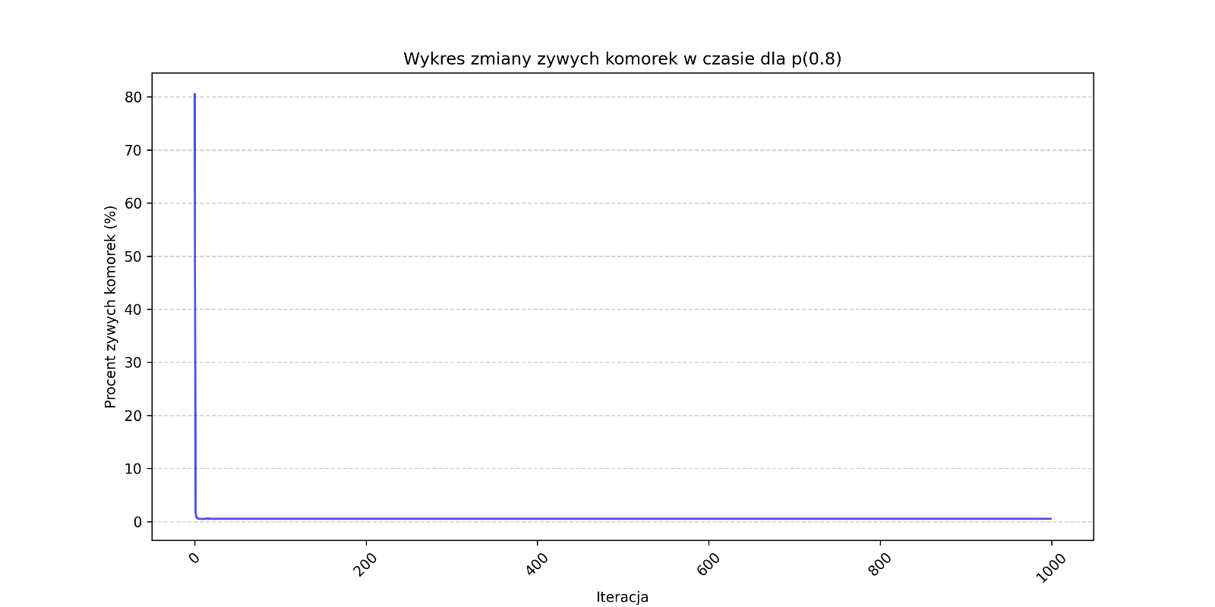p(0.8)
* 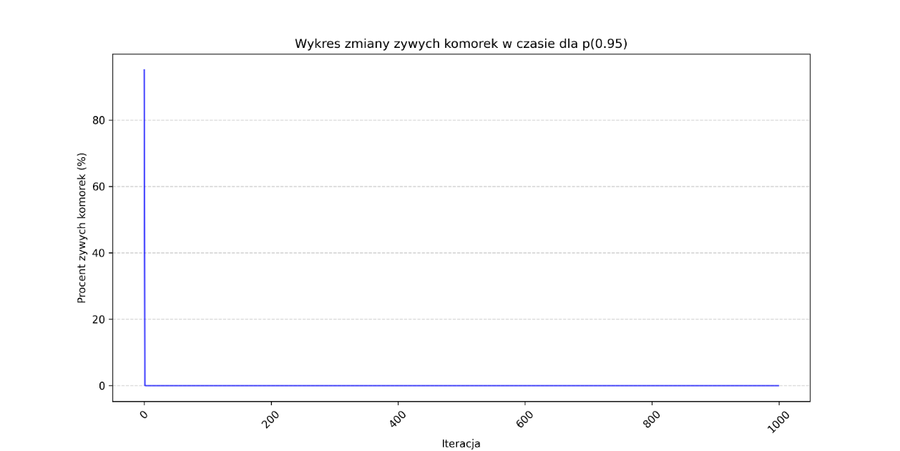p(0.95)

\

Wyniki zdają się być poprawne. Dla skrajnych wartości prawdopodobieństwa takich jak 0.05 i 0.95 większość lub wszystkie komórki umierają od razu z powodu zbyt małej lub zbyt dużej ilości sąsiadów. Dla wartości 0.1, 0.75 lub 0.8 ilość komórek spada od razu, a układ pozostaje w stanie stabilnym z tzw. blinkerami ze stałą ilością żywych komórek. Dla wartości 0.3 i 0.6 ilości żywych komórek spada wolniej, a układ powoli dąży do stanu stabilnego.

1. Ocena błędu pomiarowego:

Policzone wartości błędu standardowego średniej dla różnych wartości L:

* L = 10 – 0.000478948
* L = 100 – 0.0000060024
* L = 200 – 0.000000744501
* L = 500 – 0.000000187116

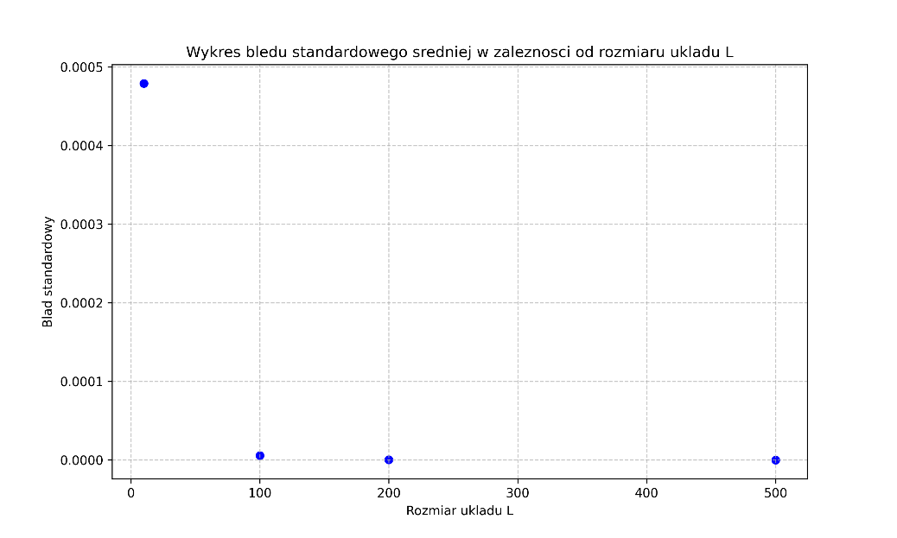Policzony błąd pomiarowy zmniejsza się wraz z wzrostem wielkości układu.